Памятка для родителей “Как приобщить детей к нравственно-патриотическому воспитанию?”
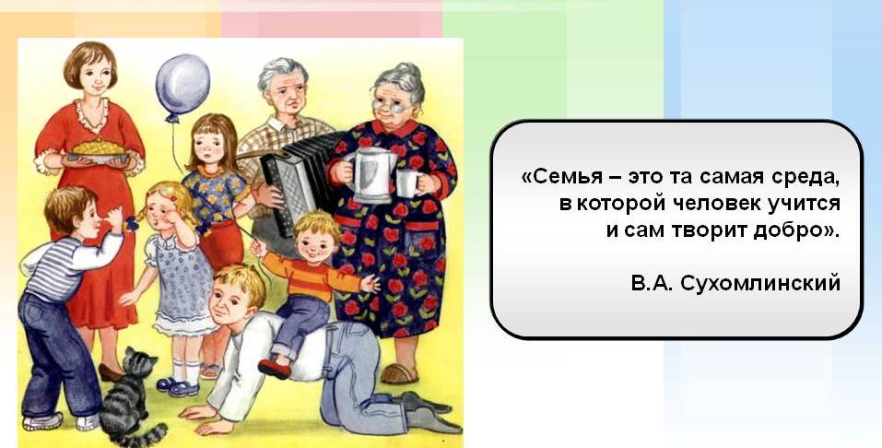
1. Приучайте ребенка бережно относиться к вещам, игрушкам, книгам.
2. Объясните ему, что в каждую вещь вложен труд многих людей,
бережному отношению к книгам, способствует наглядный пример родителей, развитие интереса к книге. Сходите с ребенком в библиотеку и посмотрите, как там хранят книги. Этот игровой прием как «Совместный поход в библиотеку» поможет приучить ребенка к бережному отношению к книге и воспитать любовь к чтению. Ведь чем больше ребенок слушает сказки, рассказы, стихи, тем шире у него кругозор, больше словарный запас, что в свою очередь в будущем способствует развитию успешной, грамотной личности.
3.Дети очень рано начинают проявлять интерес к истории страны, края. В нашем городе есть Обелиск памяти погибшим войнам, организуйте к нему совместный поход и расскажите все, что вы знаете, о том, как чтят память погибших. Есть и другие достопримечательности, которые вы можете посетить вместе с ребенком. В городском музее вы совместно с ребенком узнаете об истории родного города, природе Сибири.
По нашей стране и по всему миру можно совершать увлекательные “Путешествия по глобусу, картам и фотографиям”.
4.Воспитывайте у ребенка уважительно-бережное отношение к хлебу. Понаблюдайте за тем, как привозят и разгружают хлеб. Расскажите, как выращивают хлеб, сколько труда в него вложено. Вместе с ребенком посушите остатки хлеба, сделайте сухарики.
5. Расскажите ребенку о своей работе, какую пользу приносит ваш труд людям, Родине. Расскажите, что вам нравится в вашем труде. Для этого можно использовать материал, который можно найти в интернете, в библиотеке.
6.Возвращаясь с ребенком из детского сада, предложите ему поиграть в игру «Кто больше заметить интересного?», или «Давай рассказывать друг другу, кто больше заметить интересного на нашей улице».
Я вижу, что машины убирают улицу. А что ты видишь?» игра учит наблюдательности, помогает формировать представления об окружающем, расширяет словарный запас, развивает речь. Дома предложите ребенку нарисовать, что больше всего понравилось.
7.Любовь к Родине – это и любовь к природе родного края. Общение с природой делает человека более чутким, отзывчивым. Полезно отправиться с ребенком в лес, чтобы полюбоваться его красотой – зимой на лыжах, летом на велосипеде или пешком.
Воспитывая любовь к родному краю, важно приучать ребенка беречь природу, охранять ее. Даже если вы увидели что ваш ребёнок на улице взял на руки кошку, не спешите реагировать на это негативно, объясните ему, что вам тоже хочется подержать её, приласкать, но объясните ребёнку, почему этого делать не нужно.
Если в детстве ребенок испытывал чувство жалости к другому человеку, радость от хорошего поступка, гордость за своих родителей, восхищение от соприкосновения с героическим поступком, он приобрел эмоциональный опыт и положительный пример.
Тем самым будут построены пути для ассоциаций эмоционального характера, а это является основой, фундаментом более глубоких чувств, условием полноценного развития человека.

